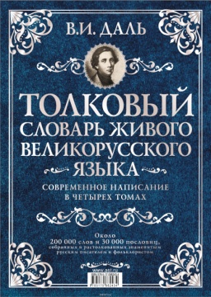
________________________________
Фамилия, имя, класс

ГРАММАТИЧЕСКАЯ РАБОТА

БЛИЦОПРОС

1. Лексика - это … ___________________________________________________________________________
2. Лексикология – это … ______________________________________________________________________
3. Лексическое значение слова - это … ________________________________________________________
4. Слова одной и той же части речи, которые обозначают одно и то же, но отличаются друг от друга оттенками лексического значения и употреблением в речи - … ____________________________________
5. Антонимы - это … _________________________________________________________________________
6. Омонимы - это … _________________________________________________________________________
7. Однозначные слова - это … _______________________________________________________________
8. Многозначные слова – это слова … __________________________________________________________
9. Вспомните основные группы слов в русском языке. Заполните схему
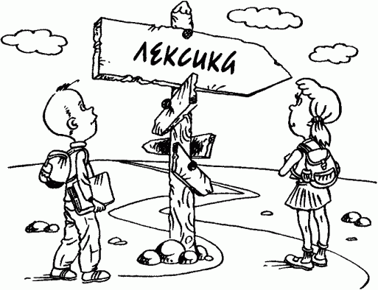

СЛОВА - ЗАГАДКИ
Среди громадного количества русских слов, которые употребляются повсюду, где звучит русская речь, оказывается немало и таких, которые известны и используются жителями только определённой местности.
Как называются такие слова? ________________________________________________________________
Для современного городского школьника совершенно загадочно звучат строки С.Есенина из стихотворения «В хате». Прочитайте стихотворение. Подчеркните в нем диалектные слова. Попробуйте с помощью словаря В.И. Даля объяснить значение некоторых слов

Пахнет рыхлыми драчонами  У порога в дежке квас,  Над печурками точеными  Тараканы лезут в паз.  Вьется сажа над заслонкою,  В печке нитки попелиц,  А на лавке за солонкою –  Шелуха сырых яиц.  СЛОВА - ИНОСТРАНЦЫ | Мать с ухватами не сладится,  Нагибается низкó,  Старый кот к махотке крáдется  На парное молоко,  Квохчут куры беспокойные  Над оглоблями сохи,  На дворе обедню стройную  Запевают петухи…
Прочитайте стихотворение. О каких словах в нем идет речь?
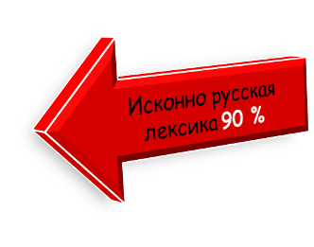
Каждое слово живое,
С особой, своей судьбою.
Бежали столетья и годы.
По-разному жили народы.
Торговлю вели, воевали,
Бранились, а после – мирились,
Жить в добром соседстве учились.
И вот результат их общенья -
Волшебное слов превращенье.
Так, в языке зародившись одном,
Слово потом оказалось в другом.
Немало прошло испытаний,
То смысл поменяв, то звучанье.
Слово по вкусу пришлось языку.
- Буду жить у тебя, никуда не уйду! _____________________________________________________________
ДОМИНО «ЗАИМСТВОВАННЫЕ СЛОВА»

Подберите русские синонимы к заимствованным словам
Сувенир (фр.) | Диспут (лат.)
Обелиск (греч.) | Афиша (фр.)
Пейжаз (фр.) | Шоссе (фр.)
Дискуссия | Антракт (фр.)
Дефект (лат.) | Аргументы (лат.)
Инцидент (лат.) | Информация (лат.)
Жокей (англ.) | Экскурсия (лат.)
Чемпион (англ.) | Портфель (фр.)
ЛЕКСИЧЕСКИЙ ДИКТАНТ «УЗНАЙ СЛОВО»
- Срочный вывоз людей из местности, представляющей для них опасность ___________________________
- Растирание тела в лечебных целях ___________________________________________________________
- Выпускник средней школы, претендующий на поступление в высшее учебное заведение ______________
- Устройство, предназначенное для прыжков с самолета __________________________________________
- Помещение для стрельбы в цель _____________________________________________________________
- Вывоз товаров за границу __________________________________________________________________
7. Прибор для измерения температуры _______________________________________________________
ВСЕ НАРОДЫ МЕНЯЮТСЯ СЛОВАМИ И ЗАНИМАЮТ ИХ ДРУГ У ДРУГА. ( В.Г. БЕЛИНСКИЙ)

ИГРА «ПОРТРЕТ»
Вспомните и запишите устаревшие названия частей тела человека

Чело - | Ланиты - | Уста - | Рамена -
Очи - | Зеница - | Перст - | Десница -
Око - | Выя - | Лик - | Шуйца -
Вежды - | Перси - | Чрево - | Длань -
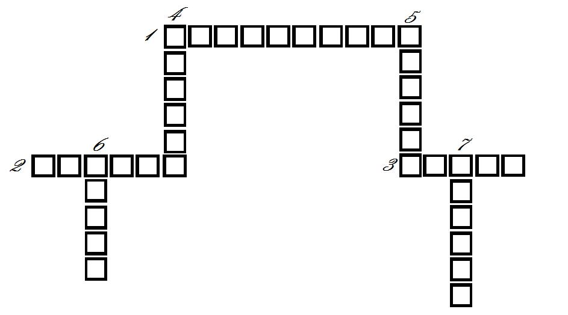
КРОССВОРД
Разгадай кроссворд
ПО ГОРИЗОНТАЛИ:

1. В старину: торговец мануфактурой, галантереей,
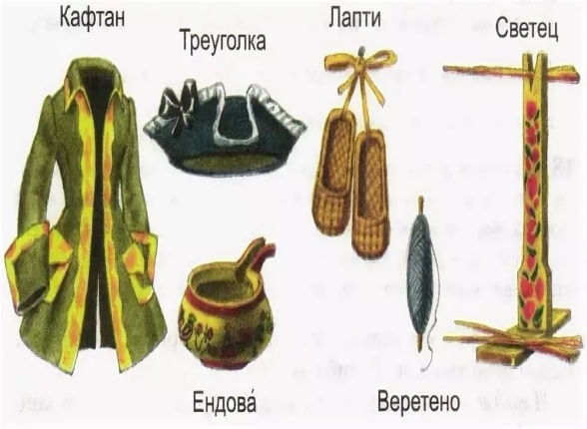
книгами вразнос
2. В древней и средневековой Руси:
крупный землевладелец, принадлежавший
к высшему слою господствующего населения
3. Плетеная обувь из лыка, охватывающая только
ступню ноги
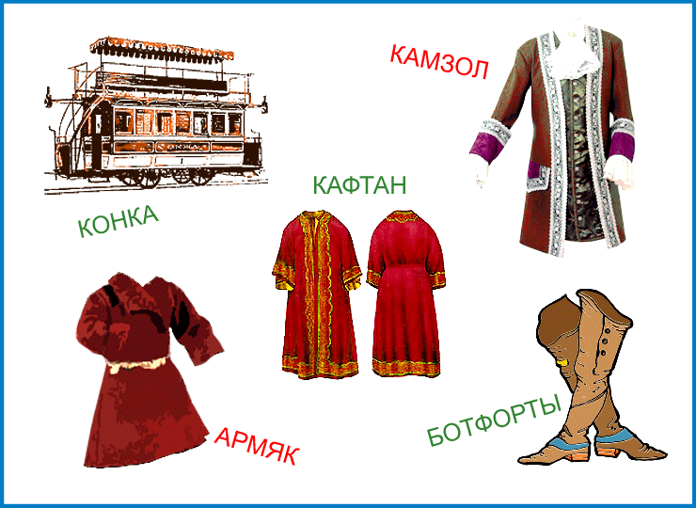
ПО ВЕРТИКАЛИ:

4. Русская старинная мужская долгополая верхняя одежда
5. Старинная мужская куртка — безрукавка под верхнюю одежду
6. Кучер на ямских лошадях
7. Приспособление для ручного прядения, приводимое в движение
ножной педалью
Произведите синтаксический разбор предложения, выполните указанные виды разборов
Потом приладил Добрыня к седлу колчан со стрелами³ да взял тугой богатырский лук тяжелую³ палицу и копье¹ долгомерное⁴.
________________________________________________________________________________________________________________________________________________________________________________________________________________________________________________________________________________________________________________________________________________________________________________________________________________________________________________________________________________________________________________________________________________________________________________________________________________________________________________________________________________________________________________________________________________________________Найдите и выпишите устаревшие слова , объясните их значение
________________________________________________________________________________________________________________________________________________________________________________________________________________________________________________________________________________________________________________________________________________________________________________
НЕОЛОГИЗМЫ
Неологизмы – это слова, созданные для обозначения нового предмета, явления. Например, астронавт, космодром. Их диктует нам жизнь. Большинство неологизмов связано с развитием науки, техники, экономики, культуры.

Запишите 5 – 10 слов тематической группы «Компьютер».
Можно ли отнести их к разряду неологизмов?
________________________________________________________
________________________________________________________
________________________________________________________
________________________________________________________
________________________________________________________

